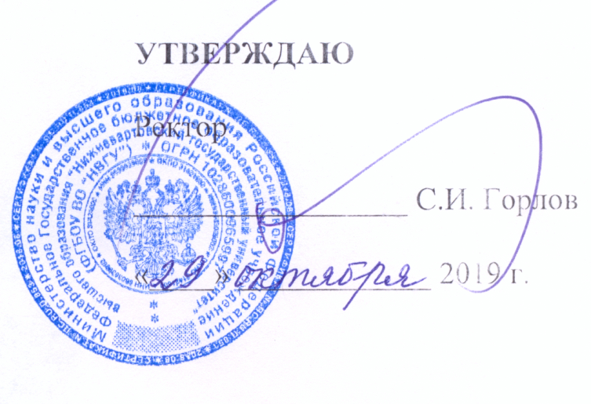

ПОЛОЖЕНИЕ

О ПРЕДОСТАВЛЕНИИ АКАДЕМИЧЕСКОГО ОТПУСКА ОБУЧАЮЩИМСЯ ФГБОУ ВО «НИЖНЕВАРТОВСКИЙ ГОСУДАРСТВЕННЫЙ УНИВЕРСТИТЕТ»

Принято решением Учёного совета

Протокол № 11 от 29 октября 2019 г.

Одобрено решением
Учебно-методического совета протокол № 7 от 09 октября 2019 г.

Нижневартовск - 2019

СОДЕРЖАНИЕ:
стр.
1. Общие положения 3
2. Основания предоставления академических отпусков 4
3. Порядок предоставления академических отпусков 5
4. Социальная поддержка обучающихся, находящихся в академическом отпуске, стипендиальное обеспечение обучающихся, вернувшихся из академического отпуска 6
5. Порядок продления и выхода из академического отпуска 8
6. Заключительные положения 9
Приложение 1. Образец заявления о предоставлении академического отпуска 11
Приложение 2. Образец заявления о выходе из академического отпуска 12
Лист согласования документа 13
Лист регистрации изменений 14
Лист ознакомления 15

1. Общие положения
- Положение о предоставлении академического отпуска обучающимся ФГБОУ ВО «Нижневартовский государственный университет» (далее – НВГУ, Университет) устанавливает общие требования к процедуре предоставления академических отпусков лицам, обучающимся по образовательным программам высшего образования (далее – обучающиеся) всех форм и основ обучения (бюджетная, внебюджетная), а также основания предоставления указанных отпусков обучающимся.
- Положение разработано в соответствии с:
- Федеральным законом от 29.12.2012 № 273-ФЗ «Об образовании в Российской Федерации»,
- приказом Министерства образования и науки Российской Федерации от 13.06.2013 № 455 «Об утверждении Порядка и оснований предоставления академического отпуска обучающимся»,
- Федеральным законом от 19.05.1995 № 81-ФЗ «О государственных пособиях гражданам, имеющим детей»,
- приказом Минобрнауки России от 05.04.2017 № 301 «Об утверждении порядка организации и осуществления образовательной деятельности по образовательным программам высшего образования – программам бакалавриата, программам специалитета, программам магистратуры»,
- приказом Минобрнауки России от 19.11.2013 № 1259 «Об утверждении порядка организации и осуществления образовательной деятельности по образовательным программам высшего образования – программам подготовки научно-педагогических кадров в аспирантуре (адъюнктуре)»,
- приказом Министерства здравоохранения и социального развития Российской Федерации от 23.12.2009 № 1012н «Об утверждении Порядка и условий назначения и выплаты государственных пособий гражданам, имеющим детей»,
- постановлением Правительства Российской Федерации от 03.11.1994 № 1206 «Об утверждении порядка назначения и выплаты ежемесячных компенсационных выплат отдельным категориям граждан»,
- Уставом НВГУ и другими локальными нормативными актами университета.
- Академический отпуск – это отпуск, предоставляемый обучающемуся в связи с невозможностью освоения образовательной программы высшего образования в Университете по медицинским показаниям, семейным и иным обстоятельствам.
- Академический отпуск предоставляется с даты представления обучающимся (или его доверенным лицом) заявления в деканат соответствующего факультета.
- Продолжительность академического отпуска не может превышать двух лет и устанавливается на период времени в соответствии с предоставленными документами.
- Академический отпуск предоставляется обучающимся неограниченное количество раз.

2. Основания предоставления академических отпусков
2.1. Академический отпуск предоставляется обучающимся НВГУ:
- по медицинским показаниям;
- по семейным обстоятельствам (уход за тяжелобольным ребёнком или близким родственником);
- иным обстоятельствам (в случае призыва на военную службу, в связи с производственной необходимостью, в связи со стихийным бедствием (пожар, наводнение, землетрясение и т.п.), обучением по другой образовательной программе или в другом образовательном учреждении, в образовательной организации иностранного государства и др.).
2.2. Документами, подтверждающими основания для получения академического отпуска, являются:
а) по медицинским показаниям:
– заключение врачебной комиссии (ВК) по месту временной или постоянной регистрации;
б) по семейным обстоятельствам:
– документы, подтверждающие необходимость предоставления академического отпуска по уходу за тяжелобольным ребёнком или близким родственником – заключение о необходимости постоянного постороннего ухода (помощи, надзора) за родственником (отцом, матерью, женой, мужем, родным братом, родной сестрой, дедушкой, бабушкой или усыновителем), выдаваемое федеральным государственным учреждением медико-социальной экспертизы по месту жительства родственника, и документы, подтверждающие степень родства;
в) по иным обстоятельствам:
1) в связи с призывом на военную службу:
– повестка военного комиссариата, содержащая время и место отправки к месту прохождения военной службы;
2) по уходу за ребенком до трех лет:
– свидетельство о рождении ребенка;
3) в связи с занятостью по месту работы (для обучающихся по заочной и очно-заочной форме):
– документы, подтверждающие необходимость предоставления академического отпуска (в связи с направлением в длительную служебную командировку – копии приказа (распоряжения) работодателя о направлении работника в командировку и командировочного удостоверения; иные причины – письмо юридического лица, справка или выписка из приказа предприятия);
4) в иных случаях:
– документы, подтверждающие необходимость предоставления академического отпуска (документы о стихийных бедствиях и других чрезвычайных обстоятельствах, документы, подтверждающие участие обучающегося в программах академической мобильности, документ, подтверждающий обучение в другом образовательном учреждении, справку-вызов, копию приглашения или иного документа, являющегося основанием для выезда за рубеж и др.).
2.3. Отпуск по беременности и родам предоставляется обучающимся на основании справки из женской консультации или иного учреждения здравоохранения в порядке, установленном действующим законодательством.
2.4. Студент или аспирант, обучающийся по договору об образовании на обучение по образовательным программам высшего образования с оплатой стоимости обучения юридическим лицом, представляет письмо юридического лица, направившего его на обучение, о согласии на предоставление этому обучающемуся академического отпуска.
2.5. Студент, обучающийся по договору на целевую подготовку, представляет письмо органа государственной власти или органа местного самоуправления, направившего его на обучение, о согласии на предоставление этому студенту академического отпуска.

3. Порядок предоставления академических отпусков
  - Предоставление академического отпуска, производится по личному заявлению обучающегося с приложением документов, подтверждающих основание для его предоставления.
  - При предоставлении академического отпуска обучающийся должен представить в деканат документы, подтверждающие основания для получения им академического отпуска согласно пункту 2.2.
  - Декан в течение двух рабочих дней со дня получения заявления рассматривает его, визирует и передаёт начальнику учебно-методического управления для проверки документов и визирования.
  - Личное заявление и прилагаемые к нему документы (при наличии), как правило, представляются лично обучающимся или его доверенным лицом. В обоснованных случаях личное заявление обучающегося и прилагаемые к нему документы (при наличии) могут быть представлены в соответствующий деканат по почте.
  - Начальник учебно-методического управления в течение двух рабочих дней со дня получения заявления рассматривает его, визирует и передаёт ректору (проректору) для принятия решения.
  - Решение о предоставлении академического отпуска принимается ректором НВГУ или уполномоченным им должностным лицом в десятидневный срок со дня получения от обучающегося заявления и прилагаемых к нему документов (при наличии) и оформляется приказом ректора или уполномоченного им должностного лица.
  - В приказе о предоставлении академического отпуска указывается причина его предоставления и дата, с которой обучающийся должен приступить к занятиям.
  - Обучающийся в период нахождения в академическом отпуске освобождается от обязанностей, связанных с освоением им образовательной программы в Университете, и не допускается к образовательному процессу до завершения академического отпуска.
  - В случае, если обучающийся обучается в Университете по договору об образовании на обучение по образовательным программам высшего образования с оплатой стоимости обучения физическими и (или) юридическим лицами, во время академического отпуска без права посещения занятий плата за обучение с него не взимается.
  - Академический отпуск завершается по окончании периода времени, на который он был предоставлен, либо до окончания указанного периода на основании заявления обучающегося.

Социальная поддержка обучающихся, находящихся в академическом отпуске, стипендиальное обеспечение обучающихся, вернувшихся из академического отпуска
  - Выплата государственной стипендии в период нахождения в академическом отпуске производится в порядке, установленном Положением о стипендиальном обеспечении и других формах материальной поддержки студентов и аспирантов очной формы обучения НВГУ.
  - Обучающимся, находящимся в академическом отпуске по медицинским показаниям, назначаются и выплачиваются ежемесячные компенсационные выплаты в соответствии с постановлением Правительства Российской Федерации от 03.11.1994 № 1206 «Об утверждении порядка назначения и выплаты ежемесячных компенсационных выплат отдельным категориям граждан» (Собрание законодательства Российской Федерации, 1994, № 29, ст. 3035; 2003, №33, ст. 3269; 2006, №33, ст. 3633; 2012, №22, ст. 2867; 2013, № 13, ст. 1559).
  - Ежемесячные компенсационные выплаты назначаются со дня предоставления академического отпуска по медицинским показаниям, если обращение за ними последовало не позднее 6 месяцев со дня предоставления указанного отпуска. При обращении за назначением ежемесячных компенсационных выплат по истечении 6 месяцев со дня предоставления академического отпуска по медицинским показаниям и уходу за ребенком они могут назначаться и выплачиваться за истекшее время, но не более чем за 6 месяцев со дня месяца, в котором подано заявление о назначении этих выплат.
  - Студентам очной формы обучения, обучающимся за счет бюджетных ассигнований и находящимся в академическом отпуске, независимо от причин, по которым предоставлен отпуск, и академической успеваемости обучающегося при наличии средств может быть оказана материальная помощь. Единовременная материальная помощь не должна превышать размера государственной академической стипендии, установленной Правительством Российской Федерации и выдаваться чаще, чем один раз в квартал.
  - При предоставлении академического отпуска студентам и аспирантам, обучающимся по договору об образовании на обучение по образовательным программам высшего образования, оплата ими обучения осуществляется за количество учебных недель до предоставления академического отпуска.
Лицам, обучающимся по договору об образовании на обучение по образовательным программам высшего образования, вернувшимся из академического отпуска, предварительно оплаченная сумма за неиспользованный срок обучения зачитывается в установленном порядке в качестве частичной оплаты за последующее обучение.
  - Студентам и аспирантам, находящимся в академическом отпуске, по их просьбе может быть разрешено проживание в студенческом общежитии, где они ранее проживали. Порядок пользования общежитием обучающимися определяется с учетом статьи 39 Федерального закона от 29.12.2012 № 273-ФЗ «Об образовании в Российской Федерации».
  - Студентам, получавшим государственную академическую стипендию (далее – академическая стипендия) и (или) государственную социальную стипендию (далее – социальная стипендия) до ухода в академический отпуск (далее – отпуск):
– академическая стипендия приостанавливается с первого числа месяца, следующего за месяцем предоставления отпуска;
– социальная стипендия выплачивается на время действия основания, по которому данная стипендия была назначена. В период нахождения в отпуске выплата социальной стипендии возобновляется в установленном в НВГУ порядке.
  - Аспирантам, получавшим государственную стипендию, до ухода в академический отпуск, данная стипендия приостанавливается с первого числа месяца, следующего за месяцем предоставления отпуска.
  - Студентам из числа детей-сирот и оставшихся без попечения родителей, находящимся в академическом отпуске по медицинским показаниям на весь период отпуска выплачиваются:
– денежные компенсации, предусмотренные законодательством;
– государственная социальная стипендия.

Порядок продления и выхода из академического отпуска
  - Академический отпуск завершается по окончании периода времени, на который он был предоставлен, либо до окончания указанного периода на основании заявления обучающегося. Обучающийся допускается к обучению по завершении академического отпуска на основании приказа ректора НВГУ или уполномоченного им должностного лица.
  - Обучающийся до окончания академического отпуска, но не позднее дня, с которого он должен приступить к занятиям, представляет в деканат заявление о выходе из отпуска.
  - Обучающийся, находившийся в академическом отпуске, продолжает обучение по ранее осваиваемой им основной образовательной программе, реализуемой в НВГУ. В случае, если основная образовательная программа к моменту выхода из академического отпуска не реализуется, обучающийся имеет право продолжить обучение по основной образовательной программе, реализуемой в Университете.
  - Декан в течение двух рабочих дней со дня получения заявления рассматривает его, визирует и передает в учебно-методическое управление с указанием номера группы, основы обучения (бюджетная или внебюджетная), срока ликвидации академической задолженности, возникшей из-за изменения учебных планов в период отпуска. При выявлении академической задолженности оформляется рабочий учебный план ликвидации академической задолженности (график ликвидации разницы в учебных планах, в котором указываются дисциплины (модули), разделы образовательной программы и срок, в течение которого обучающемуся необходимо ликвидировать академическую задолженность. Рабочий учебный план ликвидации академической задолженности составляется в трех экземплярах: один находится у обучающегося, второй – вместе с заявлением хранится в личном деле обучающегося, третий экземпляр остается в деканате. Обучающийся, допущенный до образовательного процесса и не ликвидировавший академическую задолженность в срок, указанный в индивидуальном плане, представляется к отчислению из Университета как не выполнивший обязанностей по добросовестному освоению образовательной программы и выполнению учебного плана.
  - На основе переданных документов после их проверки и согласования в учебно-методическом управлении начальник учебно-методического управления представляет ректору (проректору) проект приказа. В процессе проверки может корректироваться основа обучения и срок ликвидации академической задолженности.
  - Обучающийся имеет право выйти из академического отпуска (по личному заявлению) досрочно, то есть до окончания периода времени, на который он был предоставлен, в порядке, установленном п.п. 5.4-5.5 настоящего Положения.
  - Академический отпуск может быть продлен, если его общая продолжительность не будет превышать срок, установленный в п. 1.5 настоящего Положения. Продление академического отпуска, отпуска по уходу за ребёнком до достижения им возраста трёх лет производится на основании личного заявления обучающегося в порядке, установленном п.п. 3.1. – 3.6. настоящего Положения.
  - В случае непредставления заявления в установленный срок обучающийся считается не вышедшим из академического отпуска и подлежит отчислению в связи с невыходом из академического отпуска
  - В случае желания обучающегося отчислиться из Университета во время академического отпуска, обучающийся, находящийся в академическом отпуске, по собственной инициативе может написать заявление о досрочном завершении академического отпуска. После издания приказа о выходе из академического отпуска обучающийся может написать заявление об отчислении по собственному желанию и после прохождения всех необходимых процедур будет отчислен.

6. Заключительные положения
6.1. Настоящее Положение вступает в силу после утверждения его ректором на основании решения Ученого совета НВГУ.
6.2. Изменения и дополнения в настоящее Положение вносятся на основании решения Учёного совета НВГУ или на основании предписаний вышестоящих органов и утверждаются ректором Университета.

Приложение 1
Образец заявления о предоставлении академического отпуска

Ректору ФГБОУ ВО «НВГУ» С.И. Горлову
студента(ки) _____ курса ____________ группы
факультета_______________________________
_________________________________________
_________________________________________
__________________________ формы обучения
^{очной / заочной}
________________________________________
_________________________________________
Ф.И.О. студента полностью в род. падеже

заявление

Прошу предоставить академический отпуск с «___» _______________ 20 _______
на __________________ в связи с невозможностью освоения образовательной программы
^{1 год / 2 года}
высшего образования в ФГБОУ ВО «НВГУ» _____________________________________
____________________________________________________________________________ .
по медицинским показаниям / по семейным обстоятельствам / в связи с призывом на военную службу /
иным обстоятельствам (указать, каким)
Обучаюсь по направлению подготовки ______________________________________
код и наименование направления подготовки
___________________________________, направленность (профиль) образовательной программы ___________________________________________________________________
^{наименование направленности}
_____________________________________________________________________________.
за счет средств бюджета РФ / за счет средств бюджета ХМАО – Югры / по договору об оказании платных образовательных услуг

«_____»______________ 20 ______ _________________
^{подпись студента}

СОГЛАСОВАНО:
1. Декан (и.о.декана) факультета подпись И.О.Фамилия
2. Начальник (уполномоченное лицо) учебно-методического управления (указать наличие вакантных мест) подпись И.О.Фамилия
3. Начальник (уполномоченное лицо) управления развития и платных образовательных услуг подпись И.О.Фамилия
4. Начальник (уполномоченное лицо) управления нормативно-правового и финансово-экономического обеспечения подпись И.О.Фамилия

Приложения (основания для ухода в академический отпуск):
- по семейным обстоятельствам — документы, подтверждающие особые обстоятельства в семье;
- по состоянию здоровья — справка заключения ВКК (КЭК);
- в связи с рождением ребенка — копия свидетельства о рождении ребенка;
- в связи с призывом на военную службу — копия повестки военного комиссариата на расчет.

Приложение 2
Образец заявления о выходе из академического отпуска

Ректору ФГБОУ ВО «НВГУ» С.И. Горлову
студента(ки) _____ курса ___________ группы
факультета______________________________
________________________________________
________________________________________
_________________________ формы обучения
^{очной / заочной}
________________________________________
________________________________________
________________________________________
Ф.И.О. студента полностью в род. падеже

заявление

Прошу считать меня вышедшим(ей) из академического отпуска __________________________________ с «___» ________________ 20 _____ на ____ курс
досрочно / в связи с его окончанием
в ______ группу факультета ____________________________________________________
_____________________________________________________________________________
(_____________________ форма) для продолжения обучения по направлению подготовки
^{очная / заочная}
____________________________________________________________________________,
код и наименование направления подготовки
направленность (профиль) образовательной программы _____________________________
_____________________________________________________________________________
^{наименование направленности}
____________________________________________________________________________.
за счет средств бюджета РФ / за счет средств бюджета ХМАО – Югры / по договору об оказании платных образовательных услуг

«_____»_______________ 20 ______ _________________
^{подпись студента}

СОГЛАСОВАНО:
1. Декан (и.о.декана) факультета подпись И.О.Фамилия
2. Начальник (уполномоченное лицо) учебно-методического управления (указать наличие вакантных мест) подпись И.О.Фамилия
3. Начальник (уполномоченное лицо) управления развития и платных образовательных услуг подпись И.О.Фамилия
4. Начальник (уполномоченное лицо) управления нормативно-правового и финансово-экономического обеспечения подпись И.О.Фамилия

Лист согласования документа

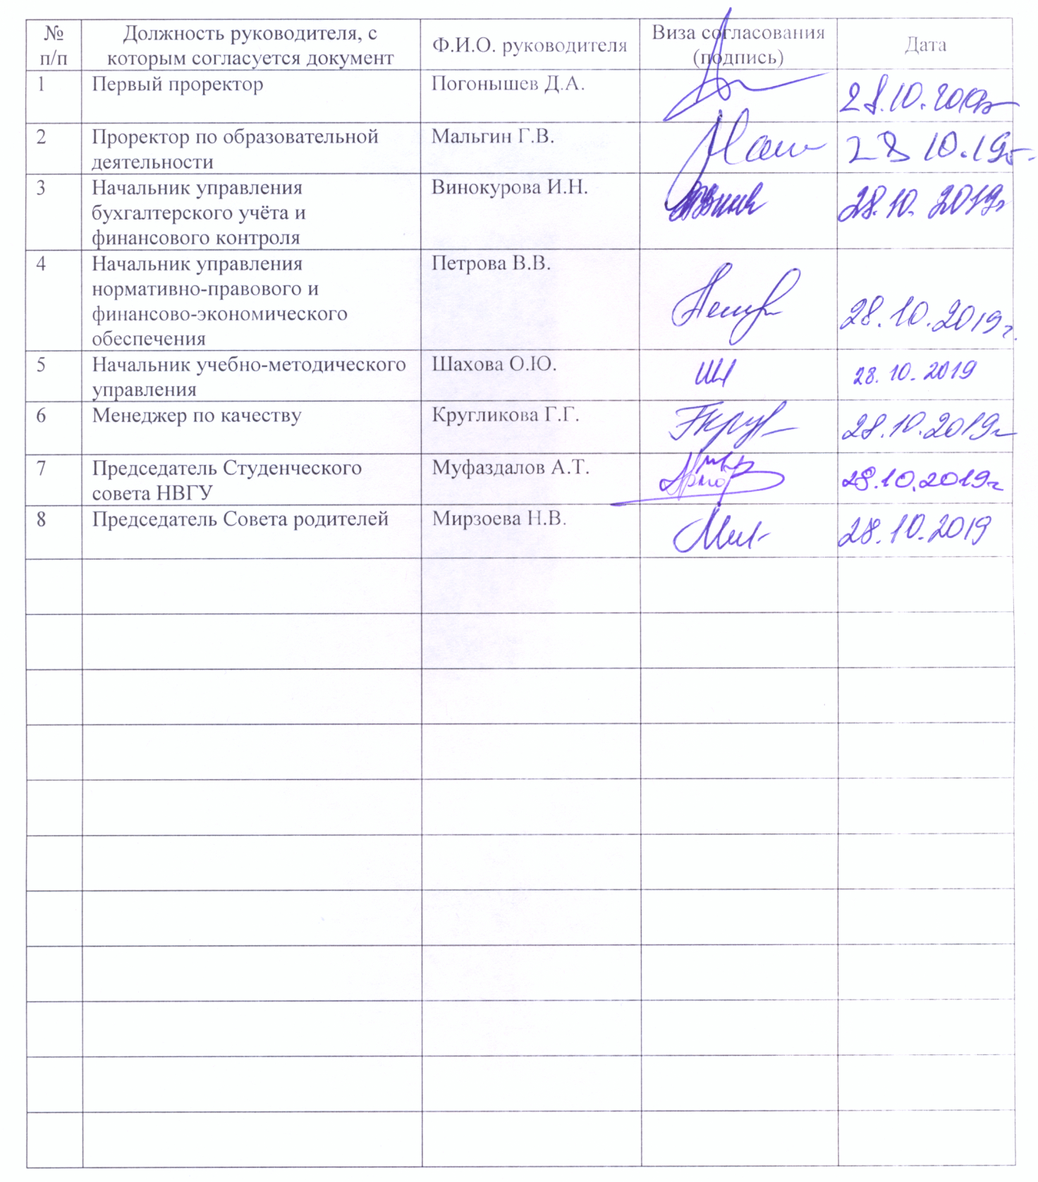

Лист регистрации изменений

Раздел (подраздел), в который вносятся изменения | Основания для изменений | Краткая характеристика вносимых изменений | Дата и номер протокола Ученого совета

Лист ознакомления

№  п/п | Должность | ФИО | Подпись | Дата

